Petek, 15. 5. 2020
DRU: POTOVANJE V NOVI VEK IN SODOBNOST

Ali veš, kako se imenuje celina, ki je označena s številko 1?
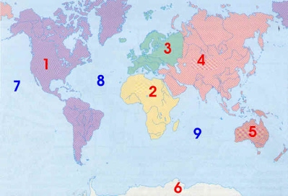

Tukaj je nekaj namigov:
- Odkrita je bila leta 1492.
- Raziskovalec, ki jo je odkril je mislil,
da je prišel v Indijo.
- Odkril jo je italijanski raziskovalec
Krištof Kolumb.
Že veš, za katero celino gre?

Seveda, to je Amerika.

Preko filmčka, ki si ga lahko ogledaš tukaj, spoznaj pot, po kateri se je podal Kolumb.

Evropejci pa v novem veku niso odkrili le Amerike, temveč tudi Avstralijo (na zemljevidu številka 5) in si prilastili tamkajšnje dežele.

Z domačimi prebivalci so večinoma ravnali zelo grdo ter jih izkoriščali za delo na poljih in v rudnikih. Evropejci so s seboj v Ameriko prinesli tudi nalezljive bolezni (npr. ošpice in črne koze), ki so ponekod skoraj iztrebile domačine.

Ker so si želeli vedno več ozemlja, so se države zapletale v številne vojne. Največja vojna v dotedanji zgodovini človeštva je izbruhnila leta 1914 – prva svetovna vojna.
Iz Amerike pa so v Evropo prinesli nove kulturne rastline, kot so krompir, paradižnik, koruza, fižol …

Kako so živeli ljudje v novem veku, si preberi v U na str. 90.

Odpri zvezek, napiši naslov Novi vek in preriši ter prepiši spodnje besedilo v zvezek.

Izziv: Kogar zanima, si lahko na spodnji povezavi pogleda še posnetek o »izumu elektrike«
https://www.youtube.com/watch?v=NNC59Xt7U_w

LUM: OCENJEVANJE

Kdor še ni poslal izdelka za LUM, naj to stori danes.
Ocenila bom vaše izdelke in vam oceno zaključila.

SLJ: KAKO SO SI BUTALCI OMISLILI PAMET

Nadaljuješ delo prejšnje ure, vsi zapisi naj bodo v zvezek književnosti.

Juuuuuhej,
danes pa ni bilo težko, večino dela ste opravili že med tednom. Bili ste hitri in ponosna sem na vas, saj delo opravite predčasno.
Upam, da nas bo vikend razveselil z vremenom in bomo lahko veliko zunaj.
Imejte se lepo, »se pišemo« zopet v ponedeljek.
Tvoja učiteljica Mojca

